
UNIVERSIDADE PRESBITERIANA MACKENZIE
FACULDADE DE COMPUTAÇÃO E INFORMÁTICA
TECNOLOGIA EM CIÊNCIAS DE DADOS

PROJETO APLICADO I

PROFESSOR: FELIPE ALBINO DOS SANTOS

GRUPO:
EULLER NOGUEIRA – 10416092 – 10416092@mackenzista.com.br
VANESSA CORDEIRO – 10415118 – 10415118@mackenzista.com.br

São Paulo
2024

SUMÁRIO
- APRESENTAÇÃO DOS DADOS
  - INFORMAÇÕES DO DATASET
  - METADADOS
- OBJETIVO E METAS
- GITHUB
- CRONOGRAMA DE ATIVIDADES
- PROPOSTA ANALÍTICA
- METADADOS
- RESULTADOS ANÁLITICOS
- ESBOÇO DO STORYTELLING

- APRESENTAÇÃO DOS DADOS
A base de dados consiste em indicadores de fluxo de ingressantes de cursos de graduação produzidos a partir das informações coletadas pelo Censo da Educação Superior, tendo como forma de análise o acompanhamento longitudinal em uma trajetória cronológica dos estudantes quando ingressam em um curso de graduação até a sua saída, seja por meio da conclusão ou da desistência do curso.
Fonte dos dados: https://www.gov.br/inep/pt-br/acesso-a-informacao/dados-abertos/indicadores-educacionais/indicadores-de-fluxo-da-educacao-superior

  - INFORMAÇÕES DO DATASET
Colunas: 31 colunas
Linhas: 204695 linhas

  - METADADOS
 | ATRIBUTO | DESCRIÇÃO | TIPO | TAM | DESCRIÇÃO DAS CATEGORIAS
1 | CO_IES | Código único de identificação da instituição de educação superior em que o curso está localizado no último ano de análise. | Num | 8
2 | NO_IES | Nome da instituição de educação superior em que o curso está localizado no último ano de análise. | Char | 200
3 | TP_CATEGORIA_ADMINISTRATIVA | Código da categoria Administrativa da IES no último ano de análise. | Num | 1 | 1. Pública Federal  2. Pública Estadual  3. Pública Municipal  4. Privada com fins lucrativos  5. Privada sem fins lucrativos  7. Especial
4 | TP_ORGANIZACAO_ACADEMICA | Código da organização acadêmica no último ano de análise. | Num | 1 | 1. Universidade  2. Centro Universitário  3. Faculdade  4. Instituto Federal de Educação, Ciência e Tecnologia  5. Centro Federal de Educação Tecnológica
5 | CO_CURSO | Código único de identificação do curso gerado pelo E-MEC, com a informação do último ano de análise. | Num | 8
6 | NO_CURSO | Nome do curso com a informação do último ano de análise. | Num | 200
7 | CO_REGIAO | Código da Região Geográfica do local de oferta do curso gerado pelo E-MEC no último ano de análise. | Num | 1 | 1. Região Norte  2. Região Nordeste  3. Região Sudeste  4. Região Sul  5. Região Centro-Oeste
8 | CO_UF | Código da Unidade da Federação do local de oferta do curso gerado pelo E-MEC no último ano de análise. | Num | 2
9 | CO_MUNICIPIO | Código do município do local de oferta do curso gerado pelo E-MEC no último ano de análise. | Num | 7
10 | TP_GRAU_ACADEMICO | Código do grau acadêmico conferido ao diplomado pelo curso no último ano de análise. | Num | 1 | 1. Bacharelado  2. Licenciatura  3. Tecnológico
11 | TP_MODALIDADE_ENSINO | Código da modalidade de ensino do curso no último ano de análise. | Num | 1 | 1. Presencial  2. Curso a distância
12 | CO_CINE_AREA_GERAL | Código da área geral conforme adaptação da Classificação Internacional Normalizada da Educação Cine/Unesco | Num | 1
13 | NO_CINE_AREA_GERAL | Nome da área geral conforme adaptação da Classificação Internacional Normalizada da Educação Cine/Unesco | Char | 120
14 | CO_CINE_ROTULO | Código de identificação do curso, conforme adaptação da Classificação Internacional Normalizada da Educação Cine/Unesco | Num | 7
15 | NO_CINE_ROTULO | Nome de identificação do curso, conforme adaptação da Classificação Internacional Normalizada da Educação Cine/Unesco | Char | 120
16 | NU_ANO_INGRESSO | Ano de ingresso do aluno no curso. | Num | 4
17 | NU_ANO_REFERENCIA | Ano de referência do vínculo do ingressante. | Num | 4
18 | NU_PRAZO_INTEGRALIZAÇÃO | Prazo mínimo de integralização de curso de graduação em número de anos | Num | 2
19 | NU_ANO_INTEGRALIZACAO | Ano previsto de integralização do aluno ao curso. | Num | 4
20 | NU_PRAZO_ACOMPANHAMENTO | Prazo máximo de integralização de curso de graduação em número de anos | Num | 2
21 | NU_ANO_MAXIMO_ACOMPANHAMENTO | Ano máximo de acompanhamento da situação de vínculo do aluno. | Num | 4
22 | QT_INGRESSANTE | Número de ingressantes do curso no ano de ingresso da coorte. | Num | 8
23 | QT _PERMANENCIA | Número de estudantes que permaneceram no curso de graduação no ano de referência da análise | Num | 8
24 | QT _CONCLUINTE | Número de estudantes que concluíram o curso de graduação no ano de referência da análise | Num | 8
25 | QT _DESISTENCIA | Número de estudantes que desistiram do curso de graduação no ano de referência da análise | Num | 8
26 | QT _FALECIDO | Número de estudantes que faleceram no ano de referência da análise | Num | 8
27 | TAP | Taxa de Permanência | Num | 5 | Percentual de ingressantes que estão com vínculo ativo no curso no ano de referência
28 | TCA | Taxa de Conclusão Acumulada | Num | 5 | Percentual de ingressantes que concluíram o curso até o ano de referência
29 | TDA | Taxa de Desistência Acumulada | Num | 5 | Percentual de ingressantes que desistiram do curso até o ano de referência
30 | TCAN | Taxa de Conclusão Anual | Num | 5 | Percentual de ingressantes que concluíram o curso no ano de referência
31 | TADA | Taxa de Desistência Anual | Num | 5 | Percentual de ingressantes que desistiram do curso no ano de referência

- OBJETIVO E METAS
O objetivo do projeto é realizar uma análise a fim de identificar os cursos mais procurados, com maior retenção e taxa de conclusão na Universidade de São Paulo (USP), a fim de fornecer à instituição insights preditivos para a alocação eficiente de recursos nos cursos que tiverem maior retorno. Isso será alcançado através da coleta, limpeza e preparação dos dados pertinentes, seguida de uma análise exploratória para compreender a distribuição e correlações entre as variáveis relevantes, como número de ingressantes, taxa de permanência e taxa de conclusão.
O dataset utilizado foi coletado do repositório dados.gov.br, dado do INEP acerca dos indicadores de fluxo da educação superior tendo como base o período de 2016 a 2022.

- GITHUB
Link para o repositório no Github: https://github.com/vanessacordeiro/projeto-aplicado-I-mackenzie/

- CRONOGRAMA DE ATIVIDADES
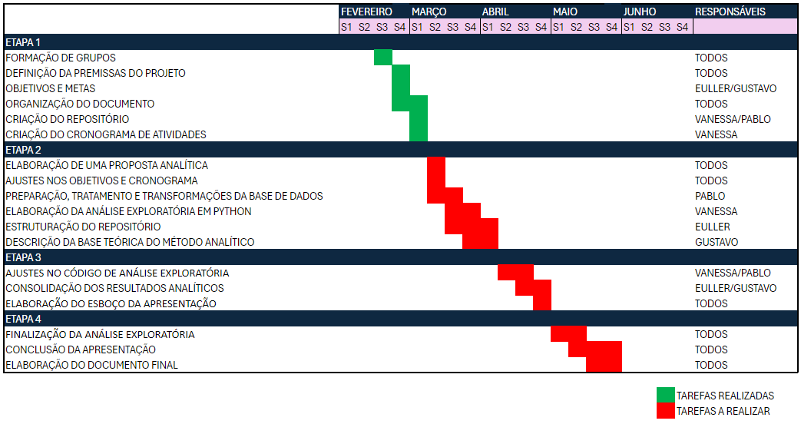Figura 1 - Cronograma de atividades.
Fonte: Elaboração própria (2024).

- PROPOSTA ANALÍTICA
Proposta Analítica de Indicadores de Fluxo da Educação Superior na Universidade de São Paulo (USP)
O INEP: O Instituto Nacional de Estudos e Pesquisas Educacionais Anísio Teixeira (INEP) é uma autarquia federal vinculada ao Ministério da Educação (MEC) do Brasil, responsável por desenvolver e coordenar estudos, pesquisas e avaliações educacionais no país.

O DATASET: A base de dados que estamos utilizando contém indicadores de fluxo da educação superior, os quais são produzidos a partir das informações coletadas pelo Censo da Educação Superior. Esses indicadores analisam o acompanhamento dos estudantes desde o ingresso em um curso de graduação até a sua saída, seja por conclusão ou desistência do curso.
Esses indicadores são importantes para avaliar a eficiência dos cursos de graduação, auxiliando na criação de parâmetros de controle de eficiência, na qualificação da oferta e demanda desses cursos e subsidiando discussões sobre a eficácia do sistema de ensino superior, especialmente em relação à capacidade de formação de profissionais.

OBJETIVO: Realizar uma análise a fim de identificar os cursos mais procurados, com maior retenção e taxa de conclusão na Universidade de São Paulo (USP), visando fornecer à instituição insights preditivos para a alocação eficiente de recursos nos cursos que tiverem maior retorno.

- INFORMAÇÕES ADICIONAIS DATASET:
TIPO DE ARQUIVO: Está sendo utilizada uma base em formato xlsx, importada via Python usando a biblioteca “Pandas” para ser utilizado em um script de notebook Jupyter.
ORIGEM DOS DADOS: Os "Indicadores de fluxo de ingressantes de cursos de graduação" são dados coletados pelo Censo da Educação Superior, que é realizado pelo Instituto Nacional de Estudos e Pesquisas Educacionais Anísio Teixeira (INEP).

PROPRIETÁRIO DOS DADOS: O Ministério da Educação (MEC) é o órgão responsável pela supervisão e coordenação das políticas educacionais no Brasil. Como tal, o MEC é o proprietário dos dados educacionais coletados e mantidos pelo Instituto Nacional de Estudos e Pesquisas Educacionais Anísio Teixeira (INEP), incluindo os dados do Censo da Educação Superior.

- METADADOS
LINHAS E COLUNAS: O número de linhas representa a quantidade de registros ou observações em nossa base de dados e número de colunas indica o número de variáveis ou atributos disponíveis para cada registro. No recorte da base que estamos utilizando, temos um total de 1393 linhas e 31 colunas.
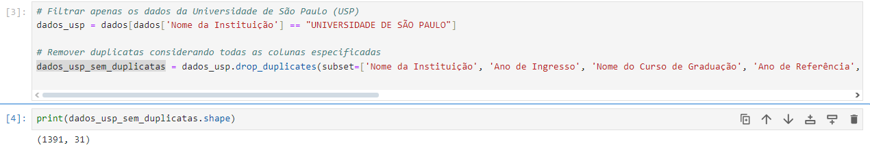
TIPOS DE DADOS: Os tipos de dados presentes em nossa base de dados podem incluir:
- Numéricos: como números inteiros ou decimais, representando quantidades como o número de ingressantes, permanência no curso, conclusões, etc.
- Categóricos: representando categorias como nome da Instituição, nome do curso de graduação, etc.
Para a nossa importação inicial e primeira análise, utilizamos 8 colunas específicas da base de dados que contém os dados apresentados abaixo:
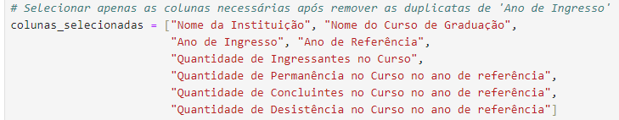
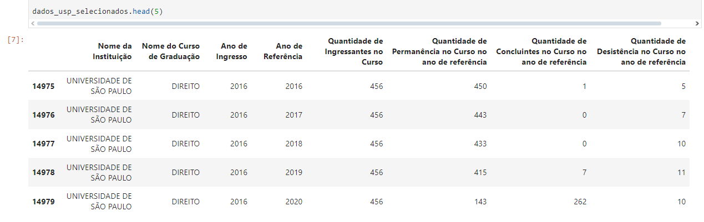

Nome da Instituição:
Tipo: Categórico (caracteres)
Descrição: Nome da instituição de ensino, representado por texto.

Nome do Curso de Graduação:
Tipo: Categórico (caracteres)
Descrição: Nome do curso de graduação, representado por texto.

Ano de Ingresso:
Tipo: Numérico (inteiro)
Descrição: Ano em que o estudante ingressou no curso.

Ano de Referência:
Tipo: Numérico (inteiro)
Descrição: Ano de referência dos dados.

Quantidade de Ingressantes no Curso:
Tipo: Numérico (inteiro)
Descrição: Número de estudantes que ingressaram no curso no ano de referência.

Quantidade de Permanência no Curso no ano de referência:
Tipo: Numérico (inteiro)
Descrição: Número de estudantes que permaneceram no curso até o ano de referência.

Quantidade de Concluintes no Curso no ano de referência:
Tipo: Numérico (inteiro)
Descrição: Número de estudantes que concluíram o curso até o ano de referência.

Quantidade de Desistência no Curso no ano de referência:
Tipo: Numérico (inteiro)
Descrição: Número de estudantes que desistiram do curso até o ano de referência.

MEDIDAS DE POSIÇÃO E DISPERSÃO: As medidas de posição fornecem informações sobre a localização central dos dados e incluem:
Média: o valor médio de uma variável numérica.
Mediana: o valor do meio quando os dados são ordenados.
EXEMPLO: Uma consulta na nossa base referente as médias e medianas dos desistentes no curso de DIREITO:
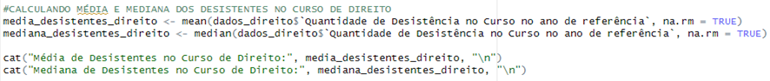

As medidas de dispersão indicam o quão espalhados estão os dados e incluem:
- Desvio padrão: uma medida da dispersão dos valores em relação à média.
EXEMPLO:
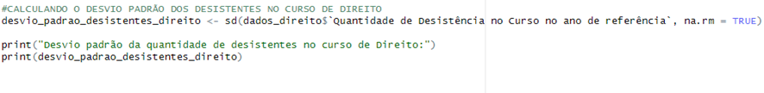
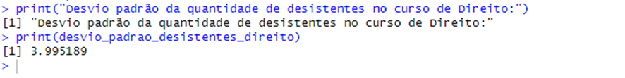

- Intervalo: a diferença entre o maior e o menor valor.
EXEMPLO:
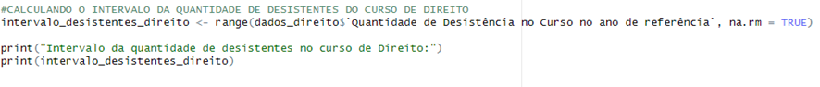

TAXAS DE RETENÇÃO: O cálculo da taxa de retenção é uma etapa importante na análise dos indicadores de fluxo da educação superior. Nesse trecho, estamos calculando a taxa de retenção utilizando dados específicos de cada curso e ano de referência. A taxa de retenção é obtida somando a taxa de permanência no curso à taxa de conclusão, proporcionando uma visão abrangente do quanto os estudantes estão sendo retidos (Não desistentes) no curso ao longo do tempo.
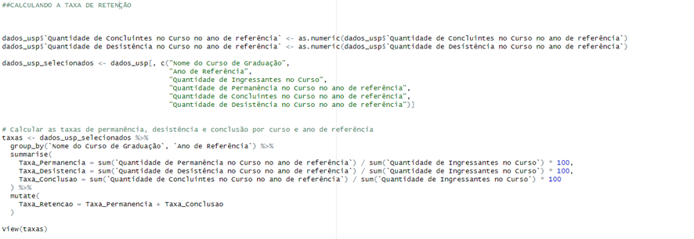
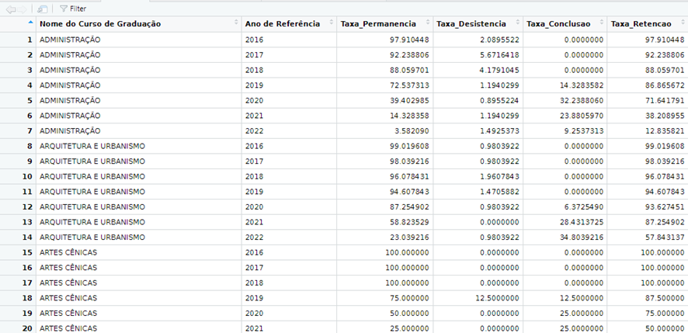
Nesta etapa tivemos foco em explorar melhor os metadados do dataset "Indicadores de Fluxo da Educação Superior", fornecidos pelo INEP, o recorte da base a ser utilizado, a origem e propriedade dos dados.

- RESULTADOS ANÁLITICOS
Conhecendo a base de dados e já tendo realizado a limpeza e o tratamento dos dados (remoção de duplicadas, conversão dos campos para tipagens mais adequadas, remoção de campos nulos, etc), chegamos as seguintes conclusões:
- Quantidade de ingressantes por cursos:
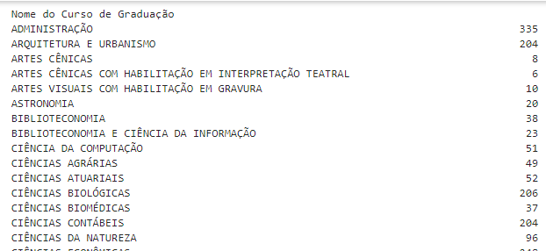
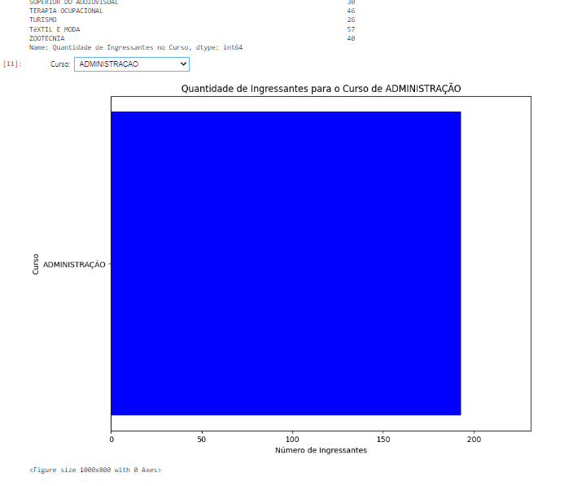
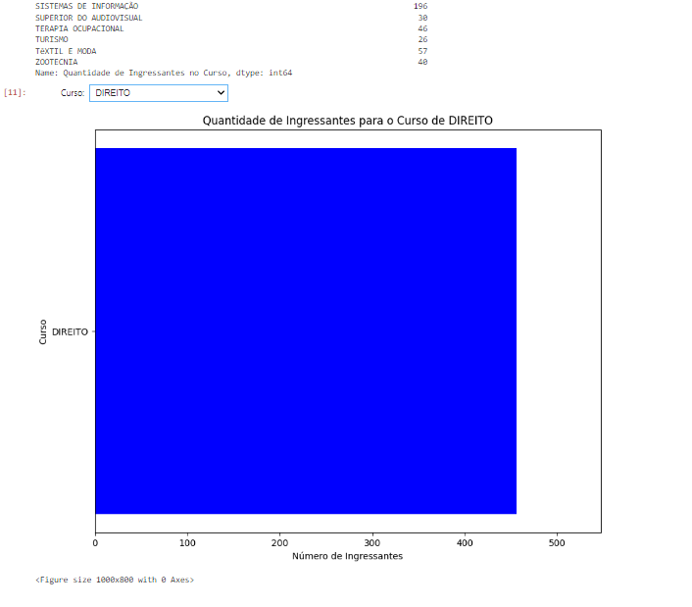

- Quantidade de conclusões de cada curso de 2016 a 2022:
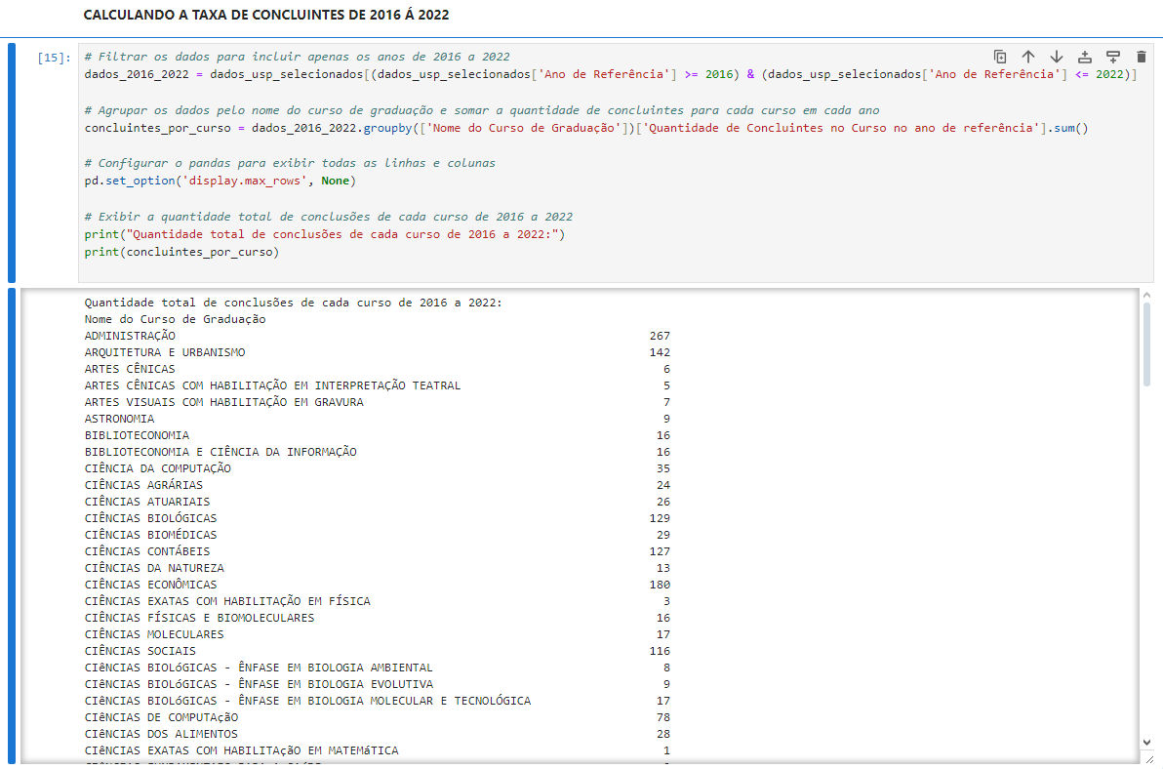

- Porcentagem de concluintes em relação ao total de ingressantes para cada curso de graduação:
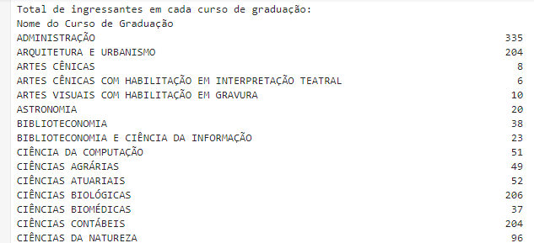
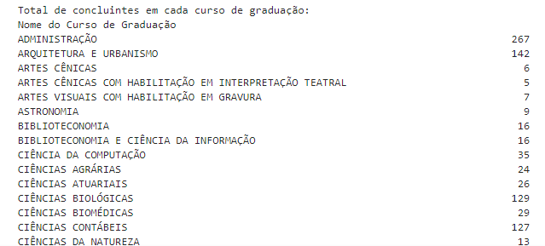
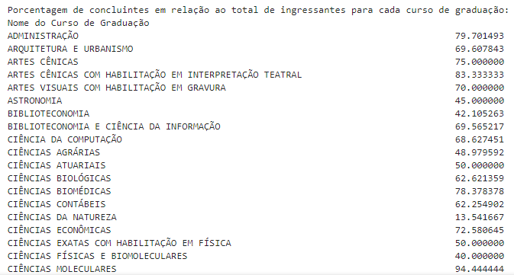

- Taxas de permanência, desistência e conclusão por curso e ano de referência:
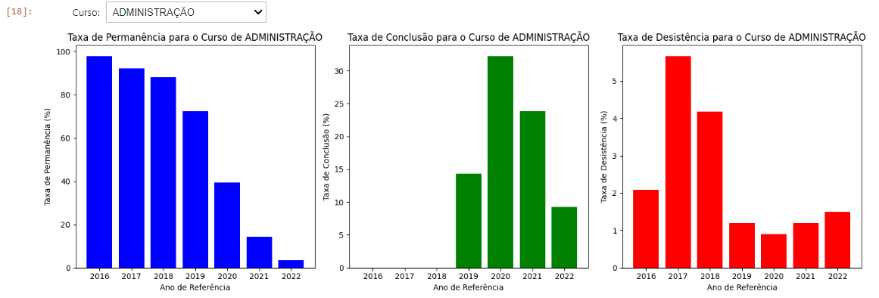
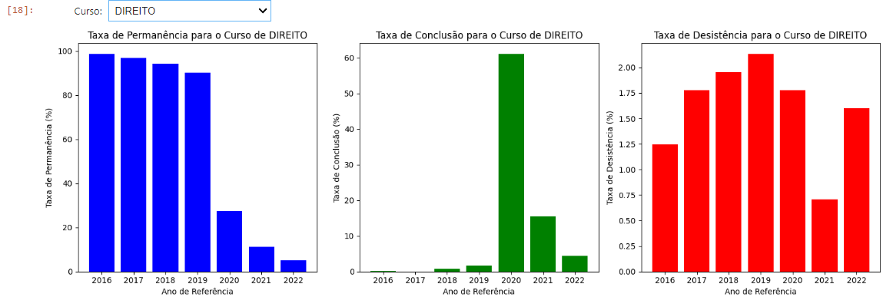
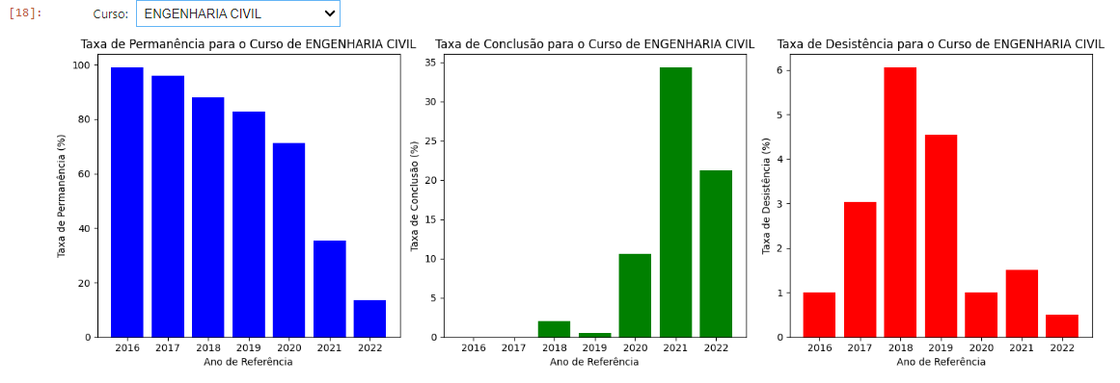

- ESBOÇO DO STORYTELLING
- Apresentação do grupo
Grupo é formado por 2 integrantes: Euller Nogueira e Vanessa Cordeiro.

- Organização de estudo
Universidade de São Paulo (USP)
- Área do problema
Educação

- Descrição do problema
O objetivo do projeto é realizar uma análise a fim de identificar os cursos mais procurados, com maior retenção e taxa de conclusão na Universidade de São Paulo (USP), a fim de fornecer à instituição insights preditivos para a alocação eficiente de recursos nos cursos que tiverem maior retorno.
- Dados disponíveis:
Os "Indicadores de fluxo de ingressantes de cursos de graduação" são dados coletados pelo Censo da Educação Superior, que é realizado pelo Instituto Nacional de Estudos e Pesquisas Educacionais Anísio Teixeira (INEP).

